Lectura y escritura de números
Nombre: …………………………………… Curso………….Fecha………………………………

O.A. Representa y describe números del 0 al 1000.

1.- Escribe con letras los siguientes números:
519
a)
………………………………………………………………………………...........................
706
b)
…………………………………………………………………………………………….......
683
c)
………………………………………………………………………………………………...
955
d)
………………………………………………………………………………………………..
e)
521
………………………………………………………………………………………………..

2.- Indica las unidades, decenas y centenas de cada número, de acuerdo al ejemplo.
Centenas | Decenas | Unidades
5 | 1 | 9
519

Centenas | Decenas | Unidades
947
a)
Centenas | Decenas | Unidades
947
d)
Centenas | Decenas | Unidades
205
c)
Centenas | Decenas | Unidades
205
d)
Centenas | Decenas | Unidades
205
e)
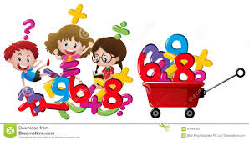

3.- Pinta la alternativa correcta.

a) Trescientos once | 211 | 311 | 131
b) Novecientos noventa y tres | 399 | 939 | 993
c) Seiscientos cincuenta y uno | 615 | 651 | 519
d) Ciento cinco | 55 | 555 | 505
e) Ochocientos veintiseis | 862 | 826 | 628
f) Doscientos noventa y siete | 279 | 296 | 297
g) Quinientos chenta y uno | 581 | 518 | 501
h) Seiscientos treinta y ocho | 608 | 683 | 638

